Plano de teste

Universe Software

Anderson Pedrassi

Izabel Salvati

Marisol Poma

Sumário

1.Introdução 3

1.2 Propósito do sistema 3

1.2 Documentações do Projeto 4

2. Abordagem de testes 5

2.1 Requisitos a serem testados 5

2.2 Requisitos funcionais e não funcionais 5

2.3 Detalhamento da abordagem de teste 6

2.4 Ferramentas de Teste 7

3. Ambiente de Teste 8

3.1 A definição do ambiente de Teste 8

4. Programação de testes 9

4.1 Objetivos e Prioridades 9

5. Caso de teste 10

6. Telas 11

# 1.Introdução

## 1.2 Propósito do sistema

A empresa **Universe Software** vende um software de gerenciamento de E-commerce e Marketplace.

O cliente necessita de um sistema web/mobile para proporcionar a facilidade aos usuários e as empresas para assim aumentarem números de clientes. Os clientes terão a facilidade de agendar um serviço como banho tosa, vacina, consultas e exames através do aplicativo atendendo animais domésticas e silvestres.

A solução é desenvolver um aplicativo Marketplace onde as empresas disponibilizaram seus serviços, com principal cliente, os donos de animais. As empresas poderão solicitar assinatura para seus serviços e pesquisas para que estejam no rank das outras empresas.

O sistema permitirá os gerenciamentos dos Usuários, Clientes e Empresas, como cadastrar, alterar suas informações, pesquisar, adicionar foto de perfil, excluir foto de perfil e agendar serviços. Mostrará os estabelecimentos mais próximo da sua localização.

## 1.2 Documentações do Projeto

A tabela abaixo identifica a documentação utilizada para a elaboração deste Plano de Teste:

|  |  |  |
| --- | --- | --- |
| **Documento** | **Irá fazer parte do projeto?**  **(Sim ou Não)** | **Observações** |
| Especificação de Requisitos | Sim | Irá definir as funcionalidades e o ambiente que o Sistema deve possuir. |
| Especificação de Casos de Uso | Não | Descreverá de forma detalhada as funcionalidades do Sistema. |
| Especificação das Regras de negócio | Não | Definirá as regras e os comportamentos do Sistema. |
| EAP (Estrutura Analítica do Projeto) | Não | Servirá como um cronograma de entregas de cada fase do Projeto. |
| Manual de Usuário (instalação e utilização das funcionalidades do sistema) | Não | A documentação do Projeto servirá para o usuário entender as funcionalidades do sistema. |

|  |  |
| --- | --- |
| REQUISITO FUNCIONAL | REQUISITO NÃO FUNCIONAL |
| RF001: O sistema deverá permitir o cadastro de usuários e empresas. | RNF001: O sistema deverá ser compatível com qualquer sistema operacional. |
| RF002: O sistema deverá permitir que o usuário altere informações durante o preenchimento do cadastro do usuário. | RNF002: o banco deverá ser utilizado em SQL server e MySql. |
| RF003: O sistema deve permitir que o usuário redefina a senha. | RNF003: O sistema deve ser acessível via browser, como Google Chrome, internet Explorer e Mozilla Firefox. |
| RF004: O sistema deverá permitir que usuário faça cadastramento através de redes socais. | RNF004: suporte de conexões ao sistema |
| RF005: O sistema deverá recusar campos vazios. | RNF005: O sistema e-commerce deve livre acesso ao usuário, sem a necessidade de uma prévia autenticação do usuário. |
| RF006: O sistema deverá possuir adicionar foto de perfil e alteração. | RNF006: O sistema deve possuir níveis de acesso para diferenciar usuários e empresas que acessarão áreas restritas do sistema. |
| RF007: O sistema validará o E-mail cadastrado para a confirmação. | RNF007: O sistema deve gerar relatórios em até 30 segundos. |
| RF008: O sistema validará CPF. | RN008: A interface terá à disposição do usuário fazer login. |

# 2. Abordagem de testes

## 2.1 Requisitos a serem testados

## 2.2 Requisitos funcionais e não funcionais

Requisitos funcionais

## 2.3 Detalhamento da abordagem de teste

|  |  |
| --- | --- |
| **Tipo de Teste:** | Funcional |
| **Subtipo de Teste:** | Requisitos |
| **Objetivo do Teste** | Testar a funcionalidade de cadastro de pessoas físicas e empresas, enquanto a criação de dados, no banco de dados. |
| **Requisitos que motivaram esse teste:** | RF001 - O sistema deverá permitir o cadastro de usuários e empresas. |

|  |  |
| --- | --- |
| **Tipo de Teste:** | Funcional |
| **Subtipo de Teste:** | Requisitos |
| **Objetivo do Teste** | Testar a funcionalidade de cadastro de pessoas físicas e empresas, enquanto a criação de dados, no banco de dados. |
| **Requisitos que motivaram esse teste:** | RF001 - O sistema deverá permitir o cadastro de usuários e empresas. |

|  |  |
| --- | --- |
| **Tipo de Teste:** | Funcional |
| **Subtipo de Teste:** | Requisitos |
| **Objetivo do Teste** | Testar a funcionalidade de cadastro de pessoas físicas e empresas, enquanto a criação de dados, no banco de dados. |
| **Requisitos que motivaram esse teste:** | RF001 - O sistema deverá permitir o cadastro de usuários e empresas. |

|  |  |
| --- | --- |
| Tipo de teste | Funcional |
| Subtipo de teste | Requisitos |
| Objetivo de teste | Testar a funcionalidade enquanto estiver digitando seus dados alterando uma informação. |
| Requisitos que motivaram esse teste: | RF002: O sistema deverá permitir que o usuário altere informações durante o preenchimento do cadastro do usuário. |

|  |  |
| --- | --- |
| **Tipo de Teste:** | Funcional |
| **Subtipo de Teste:** | Requisitos |
| **Objetivo do Teste** | Testar a funcionalidade de cadastro de pessoas físicas e empresas, enquanto a criação de dados, no banco de dados. |
| **Requisitos que motivaram esse teste:** | RF001 - O sistema deverá permitir o cadastro de usuários e empresas. |

|  |  |
| --- | --- |
| Tipo de Teste | Funcional |
| Subtipo de teste: | Requisitos |
| Objetivo do teste: | Testar a funcionalidade redefinir e pedir permissão de troca de senha. |
| Requisitos que motivaram esse teste: | RF003: O sistema deve permitir que o usuário redefina a senha. |

|  |  |
| --- | --- |
| **Tipo de Teste:** | Funcional |
| **Subtipo de Teste:** | Requisitos |
| **Objetivo do Teste** | Testar a funcionalidade de cadastro de pessoas físicas e empresas, enquanto a criação de dados, no banco de dados. |
| **Requisitos que motivaram esse teste:** | RF001 - O sistema deverá permitir o cadastro de usuários e empresas. |

|  |  |
| --- | --- |
| Tipo de teste | Funcional |
| Subtipo de teste: | Requisitos |
| Objetivo do teste: | Testar a funcionalidade entrar com redes sociais. Clicando entrar através de rede social. |
| Requisitos que motivaram esse teste: | RF004: O sistema deverá permitir que usuário faça cadastramento através de redes socais. |

|  |  |
| --- | --- |
| Tipo de teste | Funcional |
| Subtipo de teste: | Requisitos |
| Objetivo do teste: | Testar o campo digitando informações |
| Requisitos que motivaram esse teste: | RF005: O sistema deverá recusar campos vazios. |

## 2.4 Ferramentas de Teste

As seguintes ferramentas serão usadas neste projeto de testes:

|  |  |  |  |
| --- | --- | --- | --- |
|  | Ferramenta | Fabricante | Versão |
| Gerenciamento de Defeitos | Mantis | MantisBT | 1.3.1 |
| Ferramenta de Automação | Selenium WebDriver | Selenium | 2.0 |
| Ferramentas de Testes Estáticos | Jtest | Parasoft | Parasoft |

# 3. Ambiente de Teste

## 3.1 A definição do ambiente de Teste

Haverá teste unitários desenvolvidos individualmente pelos desenvolvedores, faremos testes de integração com desenvolvedores e analistas de sistema.

Haverá teste em toda aplicação conjunto com analistas de sistemas e testadores.

As maquinas deverão estar em um servidor em nuvem para melhor desempenho, com conexão de internet de no mínimo 100 mb de velocidade, os softwares utilizados para testes serão Mantis para gerenciamento de defeitos, Selenium WebDriver para automação de testes e Jtest para testes estáticos, Netbeans e SQLServer para desenvolvimento do software.

O sistema deverá ser desenvolvido em linguagem #C, com html, javascript.

Todos os testadores deverão ter desktops similares aos da empresa que será implantando o sistema, além de ter todos os programas instalados que os usuários terão disponíveis em suas maquinas.

# 4. Programação de testes

## 4.1 Objetivos e Prioridades

As prioridades no sistema são:

O sistema possibilitará ao usuário agendar uma consulta com vários serviços.

O sistema deverá mostrar os serviços disponíveis.

# 5. Caso de teste

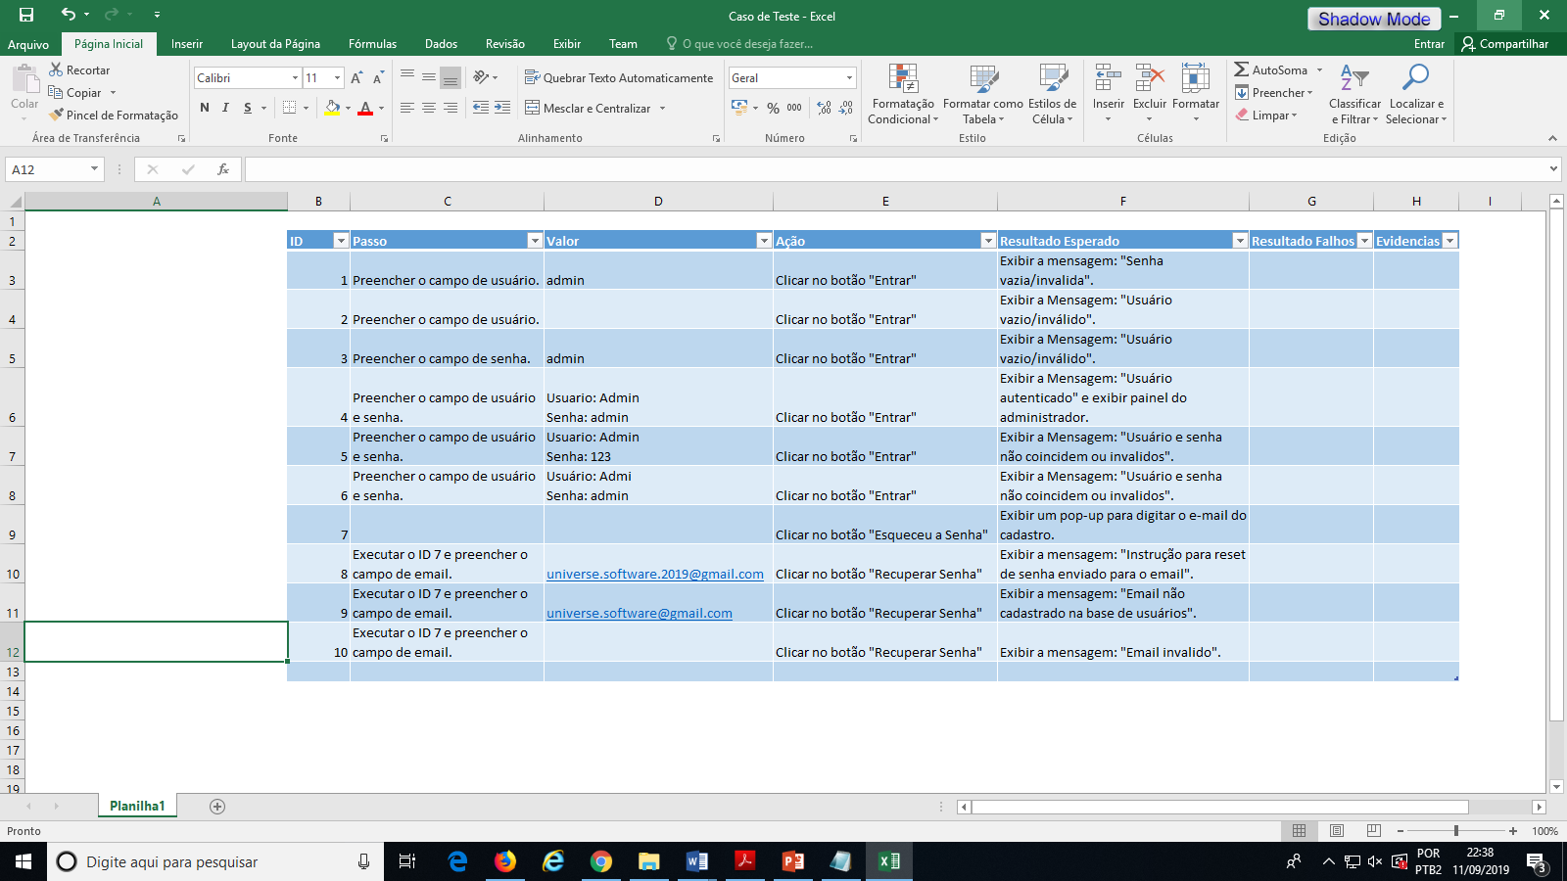

# 6. Telas

1 Login do usuário (cliente)

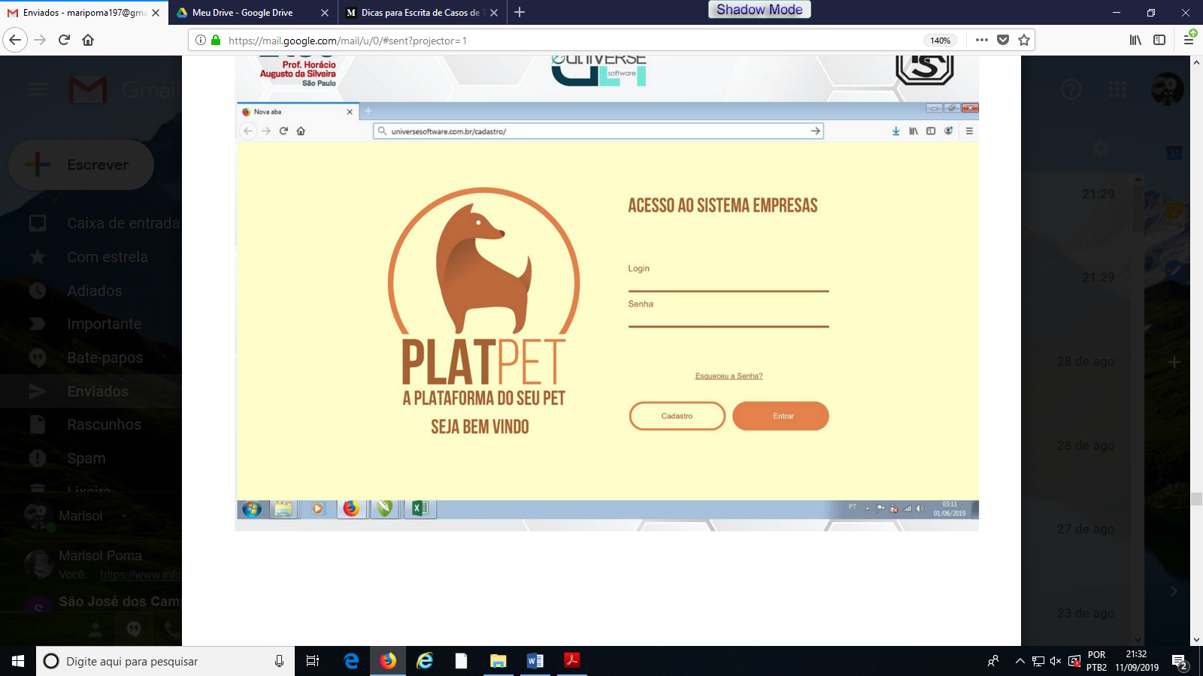

2 Cadastro do Usuário (cliente)

